保險實務專題封面、內文格式（可依系上規定或專題老師指導之格式），請同學依規定辦理。
「保險實務專題」書面報告格式
（一）版面配置

2.54

本 文

3.17
3.17

2.54

（二）格式
- 直式橫書  - 分欄：一欄式  - A4紙張  - 雙面印刷  - 字距(標準；不可過大) | - 行高：18pt(固定行高)  - 內容字型大小：14pt  - 頁碼：阿拉伯數字用小寫(置中)  - 總頁數：30~35頁
（三）項目符號字型大小
前置文字 | 項目符號 | 後置文字 | 字型樣式 | 字型大小
 | 第壹章 |  | 標楷體 | 18
 | 第一節 |  | 標楷體 | 16
 | 一 | 、 | 標楷體 | 16
( | 一 | ) | 標楷體 | 14
 | １(半型) | . | 標楷體 | 14
( | １(半型) | ) | 標楷體 | 14
 | A | . | Times New Roman | 14
- 標題阿拉伯數字用大寫、內容阿拉伯數字用小寫

ex：
第壹章 緒 論 18pt

第一節 研究動機…………16pt
一、……16pt
(一)………14pt
1.………14pt
(1)………14pt
A.………14pt
(四) 封面
朝陽科技大學保險金融管理系(置中，標楷體30)

114學年度保險實務專題報告
(置中，標楷體26，阿拉伯數字，time new roman)

指導教授：×××老師(標楷體20)

○○○○○○○○○○○○○○
○○○○○○○(置中，標楷體26)

班級：四保3○班(標楷體20)
學生：○○○、○○○、○○○(標楷體20)

中華民國11○年○月
（置中，阿拉伯數字，Times New Roman）
朝陽科技大學保險金融管理系實務專題封面顏色及側標格式

※因應各印刷店紙張色卡號不同，請依色卡對照表顏色為主。
(建議至學校周邊印刷店裝訂)
學年度 | 色卡號
凡學年度尾數為1者（例：111,121學年度） | Ｃ－０３
凡學年度尾數為2者（例：112,122學年度） | Ｃ－２４
凡學年度尾數為3者（例：113,123學年度） | Ｃ－２７
凡學年度尾數為4者（例：114,124學年度） | Ｃ－２３
凡學年度尾數為5者（例：115,125學年度） | Ｃ－１８
凡學年度尾數為6者（例：116,126學年度） | Ｃ－１１
凡學年度尾數為7者（例：117,127學年度） | Ｃ－１６
凡學年度尾數為8者（例：118,128學年度） | Ｃ－２２
凡學年度尾數為9者（例：119,129學年度） | Ｃ－２１
凡學年度尾數為0者（例：120,130學年度） | Ｃ－０４

雲彩紙200P 色卡對照表
 | 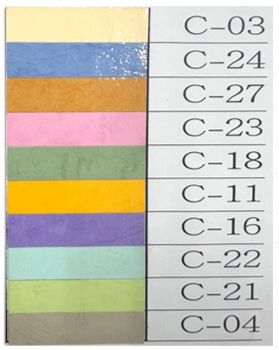
  111,121學年度
  112,122學年度
  113,123學年度
  114,124學年度
  115,125學年度
  116,126學年度
  117,127學年度
  118,128學年度
  119,129學年度
  120,130學年度

○○○○○○○○○○○○
保險實務專題報告
朝陽科技大學保險金融管理系
12 cm
專題
題目
8 cm
校名
系名
2.5 cm
專題別
3.5 cm
附件1 書背打印規格及範例 (cm為公分，採用標楷體，字體大小以實際論文厚度自行調整)

114
學年度
1.0 cm
2.5 cm

